7、中小企业声明函
本公司(联合体)郑重声明，根据《政府采购促进中小企业发展管理办法》(财库 (2020)46号)的规定，本公司(联合体)参加(单位名称)海南西部中心医院的 (项目名称)海南西部中心医院供应室过氧化氢低温等离子灭菌器维保 采购活动，服 务全部由符合政策要求的中小企业承接。相关企业(含联合体中的中小企业、签订分 包意向协议的中小企业)的具体情况如下：

1. (标的名称)海南西部中心医院供应室过氧化氢低温等离子灭菌器维保，属
于(采购文件中明确的所属行业)其他服务业 行业；承接企业为(企业名称)广州
超修医疗器械有限公司，从业人员 14 人，营业收入为380 万元，资产总额为130 万
元，属于小型企业(中型企业、小型企业、微型企业)_;
2. (标的名称) ,属于(采购文件中明确的所属行业)行业； 承接企业为 (企业名称) ,从业人员人，营业收入为万元，资 产总额为万元，属于 ( 中 型 企 业 、 小 型 企 业 、 微 型 企 业 );

以上企业，不属于大企业的分支机构，不存在控股股东为大企业的情形，也不存 在与大企业的负责人为同一人的情形。

本企业对上述声明内容的真实性负 | 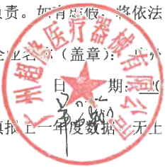  承担相应责任。
企 | 超修医疗器械有限公司  124年07月30日
注：从业人员、营业收入、资产总额填  业可不填报。 | 一年度数据的新成立企

